Parcial 01

1. Escriba una función que reciba una Cola de números flotantes y devuelva una nueva Cola pero con los elementos invertidos, es decir el último de la Cola C, pasará a ser el primero de la nueva Cola.

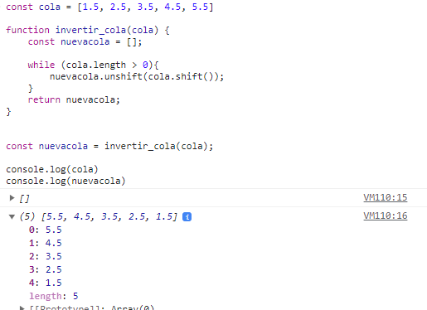

1. Implementar una función que invierta una pila.

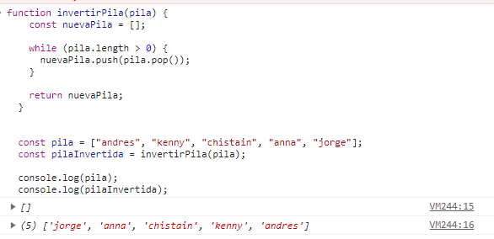

1. Escriba un método que, dadas dos listas ordenadas de números enteros, realice la concatenación en forma ordenada de ambas listas. El método debe recibir los apuntadores a los primeros nodos de cada lista

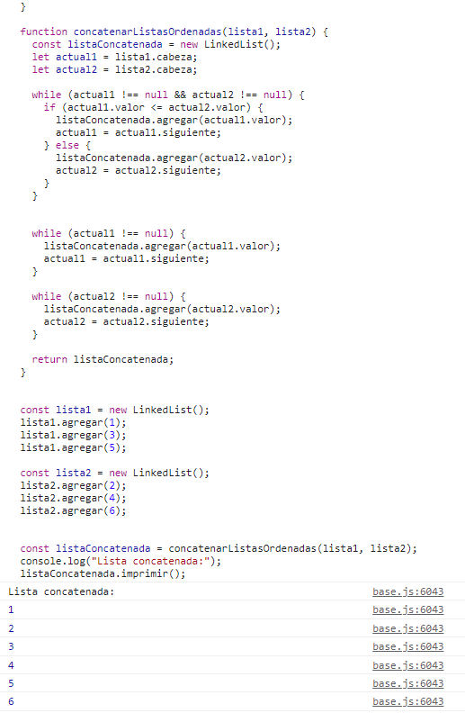

* Nota1: Considere entregar la respuesta a cada ejercicio por la consola del navegador.
* Nota2: Subir a GIT su proyecto completo, con los componentes incluidos.